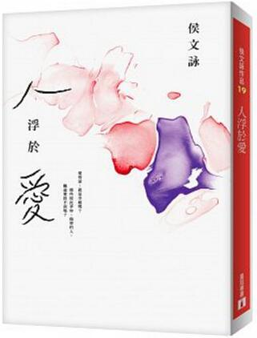
新 书 推 荐
中文書名：《人浮於愛》
作 者： 侯文詠
出 版 社： 皇冠文化
代理公司：ANA
出版日期：2017.08.07
頁 碼：368頁（平裝＼單色印刷）
審讀資料：樣書＼部份樣章

內容簡介：

於2021.04.10《人浮於愛》影視劇正式開拍。
https://www.cna.com.tw/news/amov/202104220280.aspx

博客來網路書店即時銷售榜# 01
博客來網路書店新書暢銷# 01
博客來網路書店月暢銷榜# 03

痛苦，往往源自於我們對快樂的追求……
暌違6年半！侯文詠第一部長篇愛情小說！
愛得深，就是幸福嗎？
那些彼此爭吵、傷害的人，難道愛得不深嗎？
從什麼時候開始，感情不再只靠愛便能維持？
心彤曾經深信，相愛的人必定能夠長相廝守。為了毅夫，她將自己裹上層層謊言，好與毅夫「董事兒子」的身分相襯。學歷是騙人的、工作是捏造的，這樣的愛，還算不算得上是真的？
從什麼時候開始，再多的物質也換不到一段感情？
在認識顧醫師之前，小琪沒有想要卻買不起的東西。在認識顧醫師之後，她才發現，有些東西並非買不起，而是打從一開始，就沒有標價……
是什麼讓「愛」如此具有吸引力，煽動著心彤、小琪，以及無數的戀人們，不惜冒著溺斃的危險，前仆後繼，只為跳進湍急的河水裡，談一場載浮載沉的愛情？

作者介紹：
侯文詠
臺灣嘉義縣人，臺大醫學博士，目前專職寫作。
侯文詠Facebook：www.facebook.com/houwenyongpage
●侯文詠官方網站：author.crown.com.tw/wenyong

版權聯絡人：
Dony Hsu ( 许伯全)
Email： service@nurnberg.com.tw∣2366175957＠qq.com

